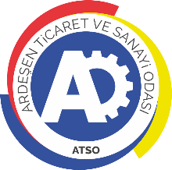 | ARDEŞEN TİCARET VE SANAYİ ODASI  E-GAZETESİ | Ay-Yıl | Mayıs-2022
 | ARDEŞEN TİCARET VE SANAYİ ODASI  E-GAZETESİ | Yayın Tarihi | 01.06.2022
 | ARDEŞEN TİCARET VE SANAYİ ODASI  E-GAZETESİ | Sayı | 32
Yönetim Kurulu Üyelerimizden Diyarbakır TSO ve Diyarbakır TB'ye Ziyaret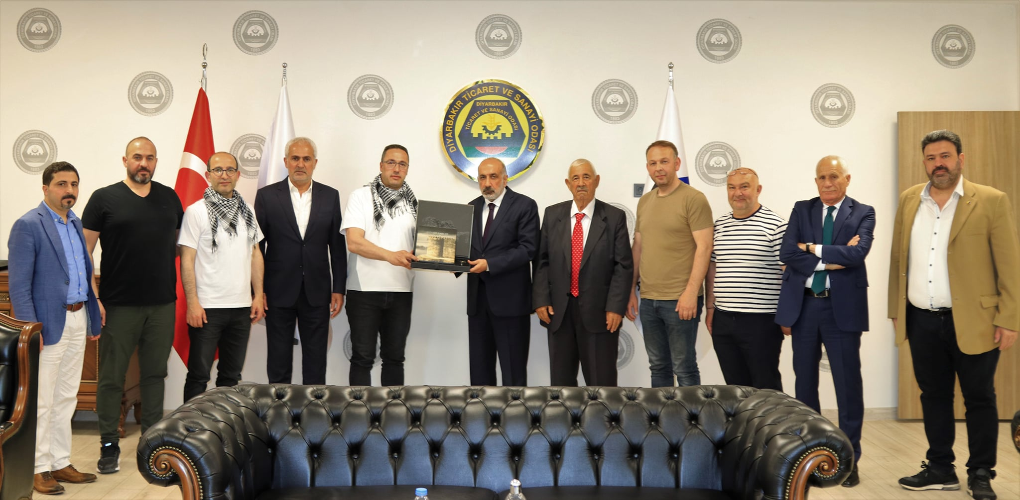
Ardeşen Ticaret ve Sanayi Odası (Ardeşen TSO) Yönetim Kurulu Üyelerimiz Diyarbakır TSO ve Diyarbakır Ticaret Borsası’nı (Diyarbakır TB) ziyaret ederek, Diyarbakır TSO Başkanı Mehmet Kaya, Diyarbakır TB Başkanı Engin Yeşil ve yönetim kurulu üyeleri ile bir araya geldiler.
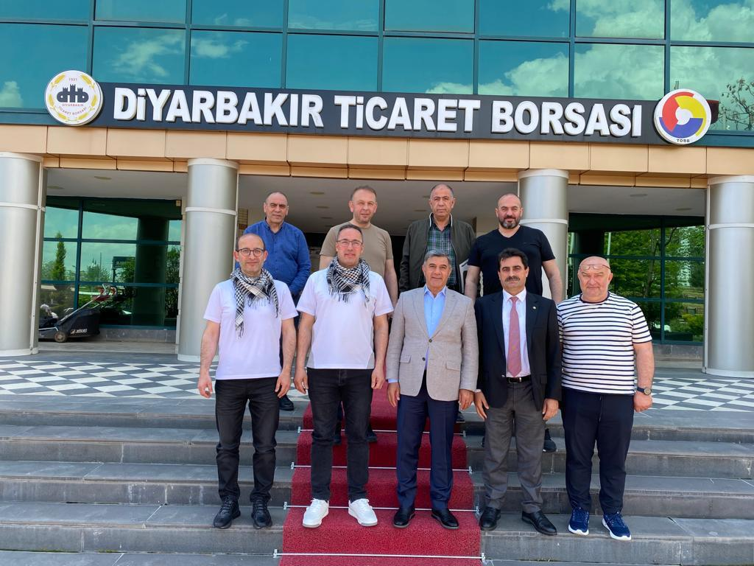Güncel konular üzerine sohbet edilen, fikir alışverişinde bulunulan ziyaret sırasında Başkan İsmail Kuyumcu ve Yönetim Kurulu Üyelerimiz, ülkemizdeki kültür çeşitliliğinin başka hiçbir yerde bulunmadığını belirterek, bu çeşitliliğin bir güç olarak elimizde bulunduğunu bu gücün iletişimi artırarak ülkemizin gelişimi için kullanılabileceğini ifade ettiler. Bölgeler arasındaki bağın güçlendirilmesi, ticari iş birlikleri ile bölgeler arasındaki ticaretin gelişmesi üzerine fikir alışverişinde bulunulan toplantıda Yönetim Kurulu Üyelerimiz, bölgemizin simgesi ve en önemli geçim kaynağı olan çayımız, Rize-Artvin Havalimanımız, bölgemizde yapılması planlanan “Lojistik Merkez Projesi” ve diğer birçok konu hakkında ev sahibi odalarımızın yönetimlerine kısa bilgi verdiler.
Ziyaretten duydukları memnuniyeti ifade eden kıymetli başkanlarımız, bölgeler arasındaki bağın güçlendirilmesi ve ticaretin gelişmesi için üzerlerine düşeni memnuniyetle yapacaklarını ifade ettiler.
Eylül 2021 tarihinde odamızı ziyaret eden kıymetli başkanlarımıza iadeyi ziyarette bulunan Yönetim Kurulu Üyelerimiz, her iki başkanımıza ve yönetimine göstermiş oldukları misafirperverlikten, ilgi, alaka ve sıcak sohbetten dolayı teşekkür ederek, çalışmalarında başarılar dilediler.
Ardeşen Halk Eğitim Merkezi Müdürlüğü 2021-2022 Eğitim Öğretim Yılı Yıl Sonu Sergisi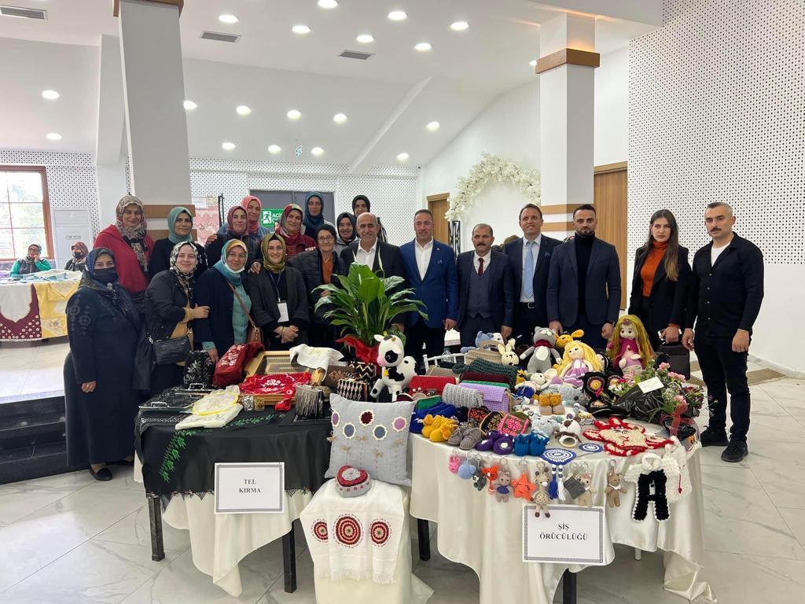
Yönetim Kurulu Başkanımız İsmail Kuyumcu Ardeşen Halk Eğitim Merkezi Müdürlüğü tarafından hazırlanan ve organize edilen 2021-2022 Eğitim Öğretim Yılı Yıl Sonu Sergisi’ne odamızı temsilen katılım sağladı.
10 Mayıs 2022 Salı günü gerçekleştirilen sergide bölge kültürünün muhteşem eserlerinin yer aldığı birçok el emeği göz nuru çalışma sergilendi. Başkan Kuyumcu, bu gibi çalışmaların bireylerin yaşadıkları çevreye, kültüre, sanata, tarihi eserlere ve çağdaş sanat eserlerine farkındalık yaratma anlamında çok önemli ve değerli olduğunu ifade ederek, kültürümüzün nadide değerlerini bizlere sergiledikleri için odamız adına Ardeşen Halk Eğitim Merkezi Müdürlüğü’ne, Müdürümüz R.Hakan Bozkan’a, öğretici hocalarımıza, öğrencilerimize ve organizasyonda emeği geçen herkese teşekkür etti, başarılı çalışmalarının devamını diledi.

Vergi Haftası Münasebetiyle Üyelerimize Ziyaretler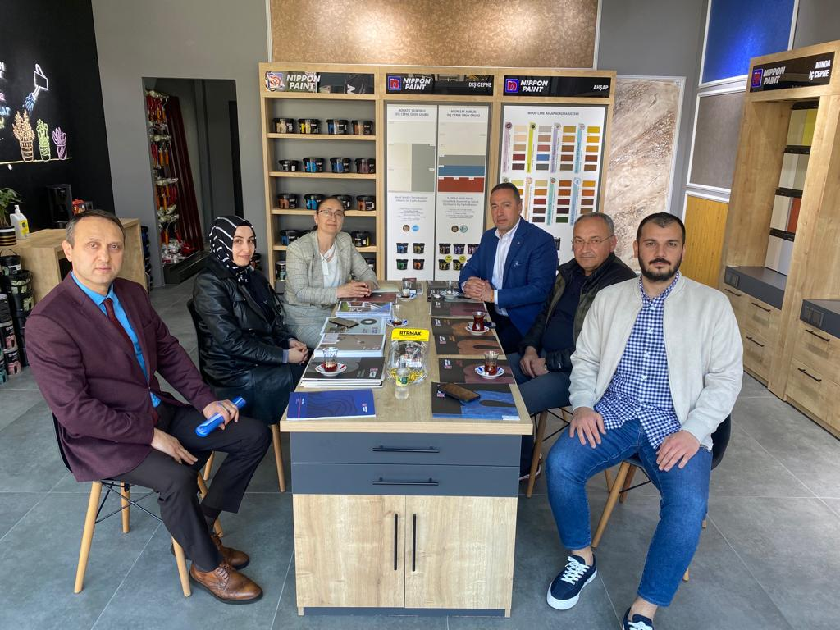
Yönetim Kurulu Başkanımız İsmail Kuyumcu, Ardeşen Vergi Dairesi Müdürü Şefika Filiz Coşkunoğlu, Müdür Yardımcısı Banu Kuru ve Vergi Dairesi Müdür Yardımcısı Görevlisi Volkan Akşimşek ile birlikte Vergi Haftası münasebetiyle uzun yıllar ilçemize ve bölgemize hizmet veren, istihdam sağlayan, katma değer yaratan ve vergisini düzenli bir şekilde ödeyen firmalarımıza bir dizi ziyarette bulundular.
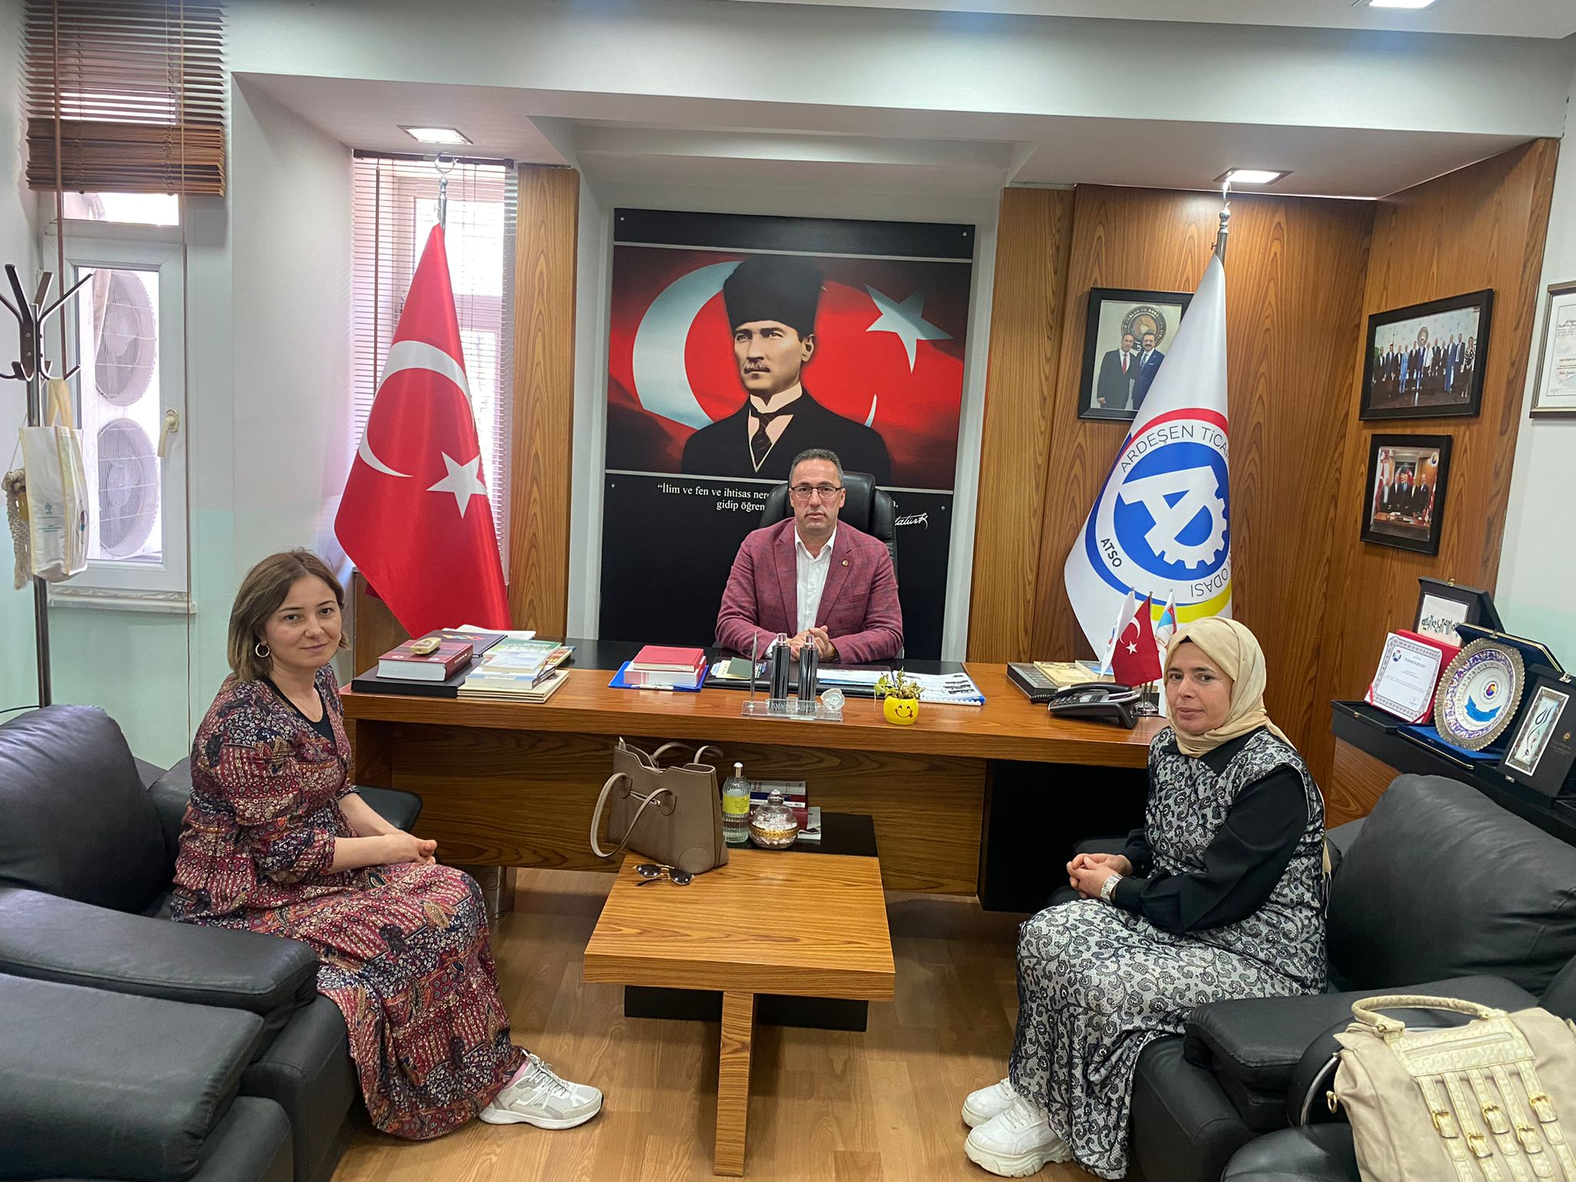10 Mayıs 2022 Salı günü sırasıyla odamız üyesi AY-KA Makine İnş. San. Tic. İth. İhr. Ltd. Şti. firması yetkilisi Ahmet Ayvaz, Belde Ticaret İnş. İth. İhr. Ltd. Şti. firma yetkilileri Meclis Üyemiz Muhammet Mustafa Hacısüleymanoğlu ve Genç Girişimiler Kurulu Üyemiz Safa Hacısüleymanoğlu, Ağaç İş Orman Ürünleri San. ve Tic. Ltd. Şti. firma yetkilisi Metin Serdaroğlu ve Moral Demir Ticaret Ltd. Şti. firma yetkilileri Yönetim Kurulu Üyemiz Şenol Moral ve Erol Moral işletmelerinde ziyaret edildi. Ardeşen TSO olarak, ilçemiz ve bölgemiz ekonomisine katkı sağlayan, istihdam sağlayan, katma değer yaratan ve vergisini düzenli olarak ödeyen tüm üyelerimizi tebrik eder, çalışmalarında başarılar dileriz.
S.S. Ardeşen Kadınlar El Sanatları Tarımsal Kalkınma Kooperatifi'nden Odamıza Ziyaret
Odamız üyesi S.S. Ardeşen Kadınlar El Sanatları Tarımsal Kalkınma Kooperatifi Başkanı Melek Oğuz ve Yönetim Kurulu Üyesi Ayşe Yunusoğlu, Yönetim Kurulu Başkanımız İsmail Kuyumcu’yu makamında ziyaret etti.
11 Mayıs 2022 Çarşamba günü gerçekleştirilen ziyaret sırasında misafirlerimiz kooperatifin çalışmaları hakkında Başkan Kuyumcu’yu bilgilendirdi. Buna ek olarak, Rize Günleri Organizasyonu ve Çamlıhemşin Halk Eğitim Merkezi Müdürlüğü tarafından organize edilen Yıl Sonu Müşterek Sergisi hakkında değerlendirmelerde bulundular.
Kooperatif Başkanı Melek Oğuz’a ve Yönetim Kurulu Üyesi Ayşe Yunusoğlu’na nazik ziyaretlerinden dolayı teşekkür eder, çalışmalarında başarılar dileriz.

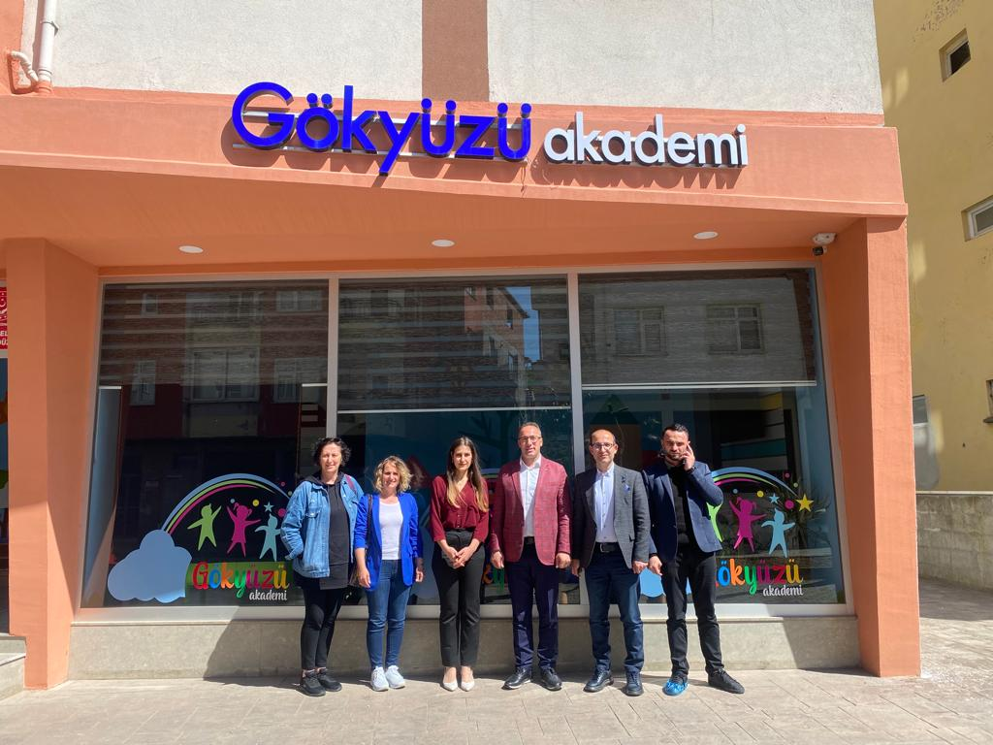Odamızdan Gökyüzü Akademi Gündüz Bakım Evi'ne Ziyaret
Yönetim Kurulu Başkanımız İsmail Kuyumcu, Yönetim Kurulu Üyemiz Ali Tektaş, Kadın Girişimciler Kurulu Başkanımız Sevilay Yanılmaz, Kadın Girişimciler Kurulu Üyemiz Şükran Kavasoğlu ve Genç Girişimciler Kurulu Başkanımız Murat Gül, Gökyüzü Akademi Gündüz Bakım Evi’ni ziyaret ederek, yetkili Havva Aytemiz, öğretmenlerimiz ve öğrencilerimiz ile bir araya geldiler.
11 Mayıs 2022 Çarşamba günü gerçekleştirilen ziyaret sırasında Gökyüzü Akademi’nin çalışmaları ve faaliyetleri hakkında bilgi verdi. 2-6 yaş grubu çocuklarımıza hitap eden Gökyüzü Akademi’nin çocuklarımızın günlük bakım ihtiyaçlarından eğitim süreçlerine kadar her anlarında sevgiyle, şefkatle yanlarından olduklarını ifade eden Havva Aytemiz; ”Uzman eğitimci kadromuzla çocukların günlük bakım, beslenme tuvalet eğitimi, sevgi gibi temel ihtiyaçları ile ilgilenirken aynı zamanda çocuklara sunulan oyun merkezli eğitim akışıyla çok yönlü gelişimlerini en iyi derecede desteklemeyi amaçlıyoruz. İngilizce, drama sanat etkinlikleri, temel dil etkinlikleri, mutfak etkinlikleri, bahçe etkinlikleriyle çocuklarımızın fiziksel, zihinsel, bireysel ve sosyal anlamda geliştirmeyi amaçlıyoruz.” dedi. Çocuklarımızın gelişimine katkı sağlamayı amaçlayan böyle modern bir akademiyi kurarak eğitim veren Havva Aytemiz’i tebrik eden heyetimiz, şirket yetkilisi Havva Aytemiz’e, öğretmenlerimize ve çalışma arkadaşlarına çalışmalarında başarılar dilediler.
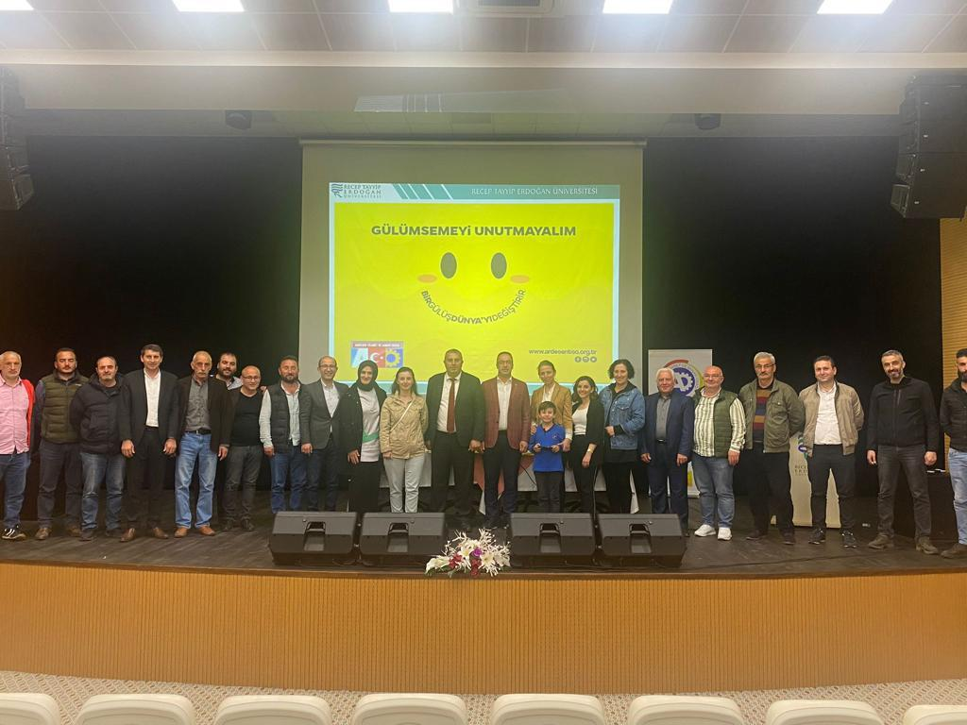R.T.E. Üniv. Ardeşen Turizm Fakültesi İş Birliğinde Misafirle İletişim Semineri Gerçekleştirildi
Recep Tayyip Erdoğan Üniversitesi Ardeşen Turizm Fakültesi organizasyonluğunda, Ardeşen Ticaret ve Sanayi Odası, Ardeşen Esnaf ve Sanatkârlar Odası, Ardeşen Şoförler ve Otomobilciler Odası, 21 Nolu Rize-Ardeşen Minibüsçüler Kooperatifi ve Ardeşen Fakülte Yaptırma Yaşatma ve Koruma Derneği iş birliğiyle tüm üyelerimize ve paydaşlarımıza yönelik “Misafirle İletişim” semineri 11 Mayıs 2022 Çarşamba günü Ardeşen Turizm Fakültesi Konferans Salonu’nda R.T.E. Üniv. Turizm İşletmeciliği Bölüm Başkanı Dr.Öğr. Üyesi Elif Acuner ve Arş. Gör. Kübra Küçük’ ün sunumlarıyla gerçekleştirildi. Düzenlenen eğitime üyelerimiz, ilçe esnafımız, şoförlerimiz ve vatandaşlarımız katılım sağladı. Misafirle İletişim Semineri kapsamında; etkili iletişimin temel yapı taşları, etkili iletişimde dikkat edilmesi gereken hususlar, misafir memnuniyetinde önemli noktalar, hangi konuk tipine nasıl hizmet edilmeli, öfke kontrolü nasıl sağlanmalı başlıkları hakkında sunum yapıldı. Etkili iletişim, müşteri ve misafir memnuniyetinde gülümsemenin önemine vurgu yapılan seminer boyunca odamız tarafından başlatılan “Gülümsemeyi Unutmayalım. Bir Gülüş Dünya’yı Değiştirir.” Kampanyası desteklenmiştir. Bölgemizin ve ilçemizin kültürünü yansıtmada müşterilerimiz, turistlerimiz ve misafirlerimiz ile ilk iletişim kuracak olan tacir, esnaf, şoför ve yerel halkın kültürümüzü doğru şekilde aktarabilmesi için etkili iletişim becerilerinin püf noktalarına değinildi. Ardeşen TSO olarak, seminerin organize edilmesini sağlayan R.T.E. Üniv. Ardeşen Turizm Fakültesi’ne, vermiş oldukları değerli bilgilerden ve sunumlarından dolayı Sn. Elif Acuner’e ve Sn. Kübra Küçük’e ve eğitime katılan tüm üyelerimize, esnafımıza ve vatandaşlarımıza teşekkür eder, çalışmalarında başarılar dileriz.
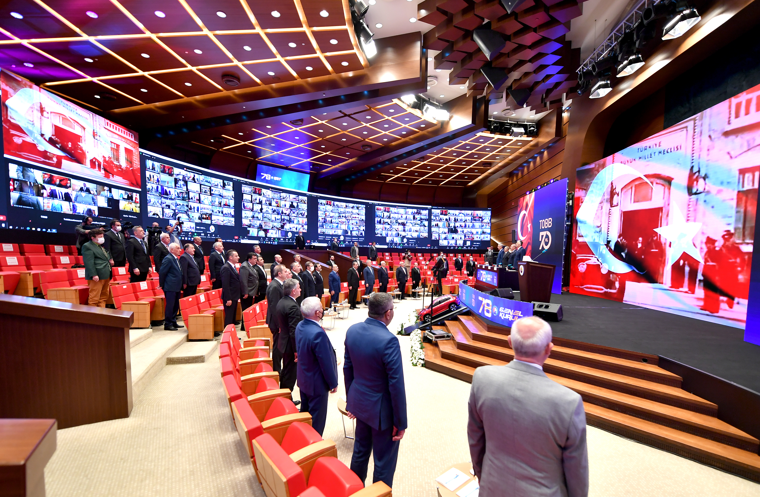TOBB 78. GENEL KURUL TOPLANTISI GERÇEKLEŞTİRİLDİ
Türkiye Odalar ve Borsalar Birliği’nin (TOBB) 78. Genel Kurul Toplantısı, elektronik ortamda gerçekleştirildi. 13 Mayıs 2022 Cuma günü video konferans yönetimi aracılığıyla online olarak gerçekleştirilen toplantıya Yönetim Kurulu Başkanımız İsmail Kuyumcu, Meclis Başkanımız Cemal Cahit Akbeniz ve Genel Sekreterimiz Zeynep Dalbastı Ayata katılım sağladı.
Genel Kurul Başkanlığını Necdet Takva’nın yaptığı Genel Kurul’da TOBB Başkanımız M. Rifat Hisarcıklıoğlu, TOBB Yönetim Kurulu Üyeleri ve TOBB Konsey Başkanları salonda hazır bulunurken, 81 ilden TOBB Delegeleri ise elektronik ortamda katıldı.
Ardeşen TSO olarak, üst kuruluşumuz TOBB ve 81 il ve ilçelerde bulunan oda ve borsalarımız ile birlikte Türk iş dünyasının ve üyelerimizin sıkıntılarını takip etmeye, dile getirmeye ve çözüm üretmeye devam edeceğiz.
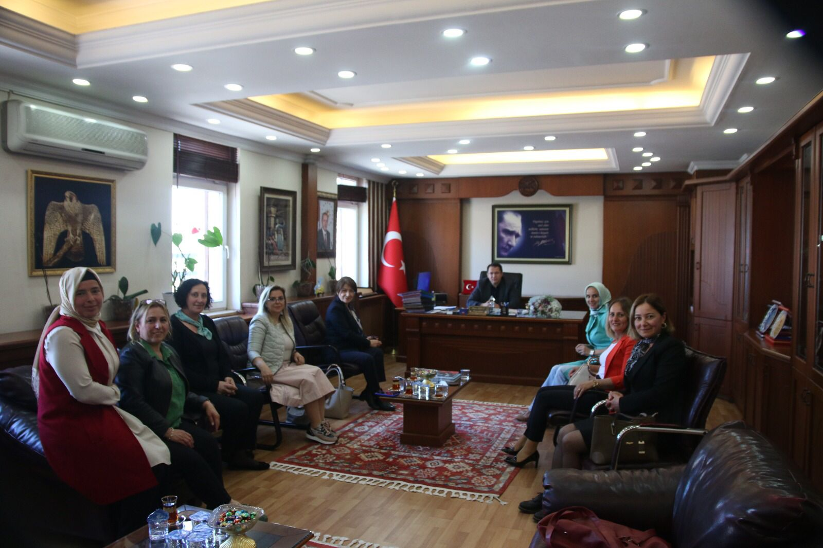TOBB Kadın Girişimciler Kurulu Başkan Yardımcımız Günseli Özen'den İlçemize Ziyaret
Türkiye Odalar ve Borsalar Birliği (TOBB) Kadın Girişimciler Kurulu Başkan Yardımcımız ve Marketing Türkiye Genel Yayın Yönetmeni Günseli Özen, TOBB Rize Kadın Girişimciler İcra Komitesi Başkanımız Yasemin Suyabatmaz, TOBB Rize Kadın Girişimciler İcra Komitesi Üyelerimiz, Ardeşen Kadın Girişimciler Kurulu Başkanımız Sevilay Yanılmaz ve Ardeşen Kadın Girişimciler Kurulu Üyelerimiz ile birlikte ilçemiz Ardeşen’de ziyaretlerde bulundular.
TOBB Kadın Girişimciler Kurulu Başkan Yardımcımız Günseli Özen, iki günlük Rize ziyareti sırasında TOBB Rize Kadın Girişimciler İcra Komitesi Üyelerimiz ve Ardeşen TSO Kadın Girişimciler Kurulu Üyelerimiz ile birlikte her geçen gün sayıları artan kadın kooperatiflerini üretim yerlerinde ve satış noktalarında ziyaret ederek, yapılan çalışmaları ve faaliyetleri yerinde incelediler, istişarelerde bulundular.
Buna ek olarak, Ardeşen İlçe Kaymakamımız Sn. Ekrem Çeçen’i makamında ziyaret eden heyetimiz, yapılan çalışmalar ve faaliyetler hakkında Kaymakamımıza kısa bilgi vererek, üretilen ürünlerin pazarlanması hususunda satış noktasına ihtiyaç duyulduğuna değindiler. Nazik ziyaretlerinden dolayı heyetimize teşekkür eden İlçe Kaymakamımız Sn. Ekrem Çeçen de, ihtiyaç duyulan satış noktası konusunda destek olacaklarının sözünü verdi.
19 Mayıs Atatürk'ü Anma Gençlik ve Spor Bayramı Çelenk Sunma Programı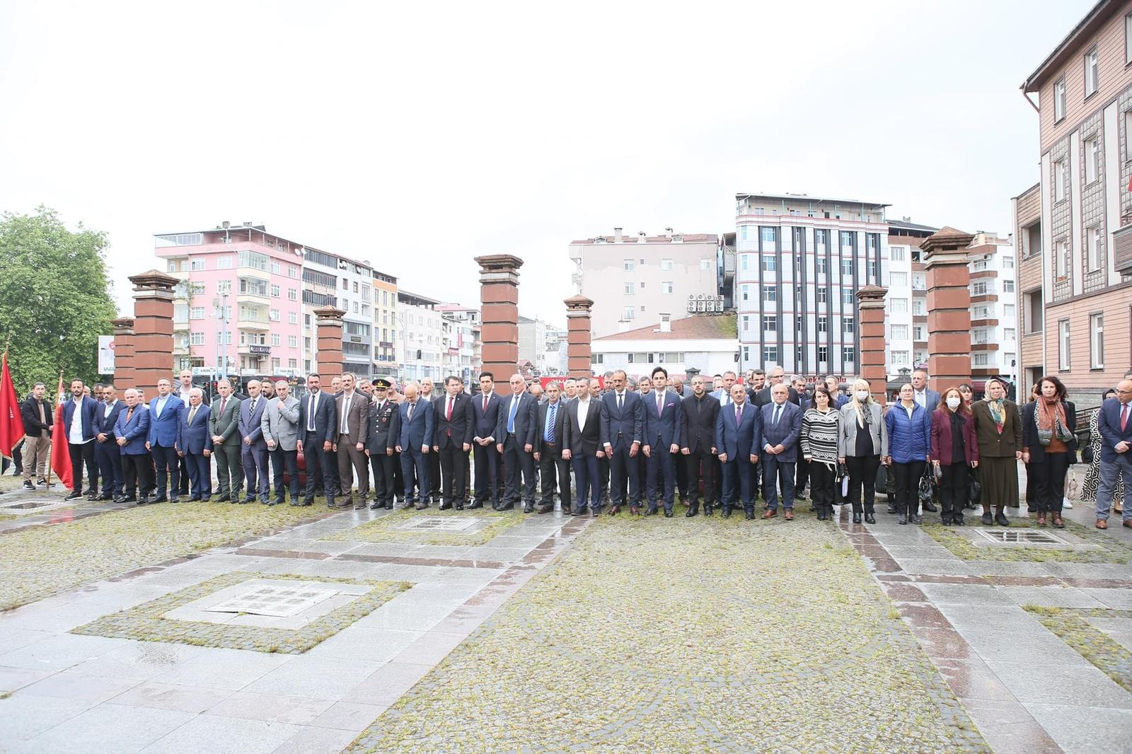
19 Mayıs Atatürk’ü Anma Gençlik ve Spor Bayramı Ardeşen Kaymakamlığı önünde düzenlenen çelenk sunma programı ile kutlandı. Düzenlenen programa odamızı temsilen Yönetim Kurulu Başkanımız İsmail Kuyumcu katılım sağladı.
Ardeşen Hükümet Konağı önünde çelenk sunumu ile başlayan program, Gazi Mustafa Kemal Atatürk, kahraman silah arkadaşları ve aziz şehitlerimizin anısına yapılan saygı duruşu ve İstiklal Marşı'nın okunmasının ardından ay yıldızlı bayrağımızın göndere çekilmesiyle devam etti. Daha sonra Mesleki ve Teknik Anadolu Lisesi öğrencilerin hazırlamış olduğu program için, Recep Tayyip Erdoğan Üniversitesi Meslek Yüksek Okulu Spor Salonuna geçildi. Törene Kaymakamımız Ekrem Çeçen, Kaymakam Refiki Uğur Savaş, Belediye Başkanımız Avni Kâhya, ilçe protokolü, siyasi parti temsilcileri, sivil toplum kuruluşu yöneticileri, öğretmenler, öğrenciler ve çok sayıda vatandaş katıldı. Ardeşen TSO olarak bu vesile ile bir kez daha 19 Mayıs Atatürk' ü Anma Gençlik ve Spor Bayramı'nı kutluyor; bugünlere ulaşmamızı sağlayan başta Gazi Mustafa Kemal Atatürk ve silah arkadaşları olmak üzere, vatanın bölünmez bütünlüğü ve Türk Milleti'nin huzur ve güvenliği için canlarını feda etmekten çekinmeyen aziz şehitlerimizi minnet ve saygıyla anıyoruz.
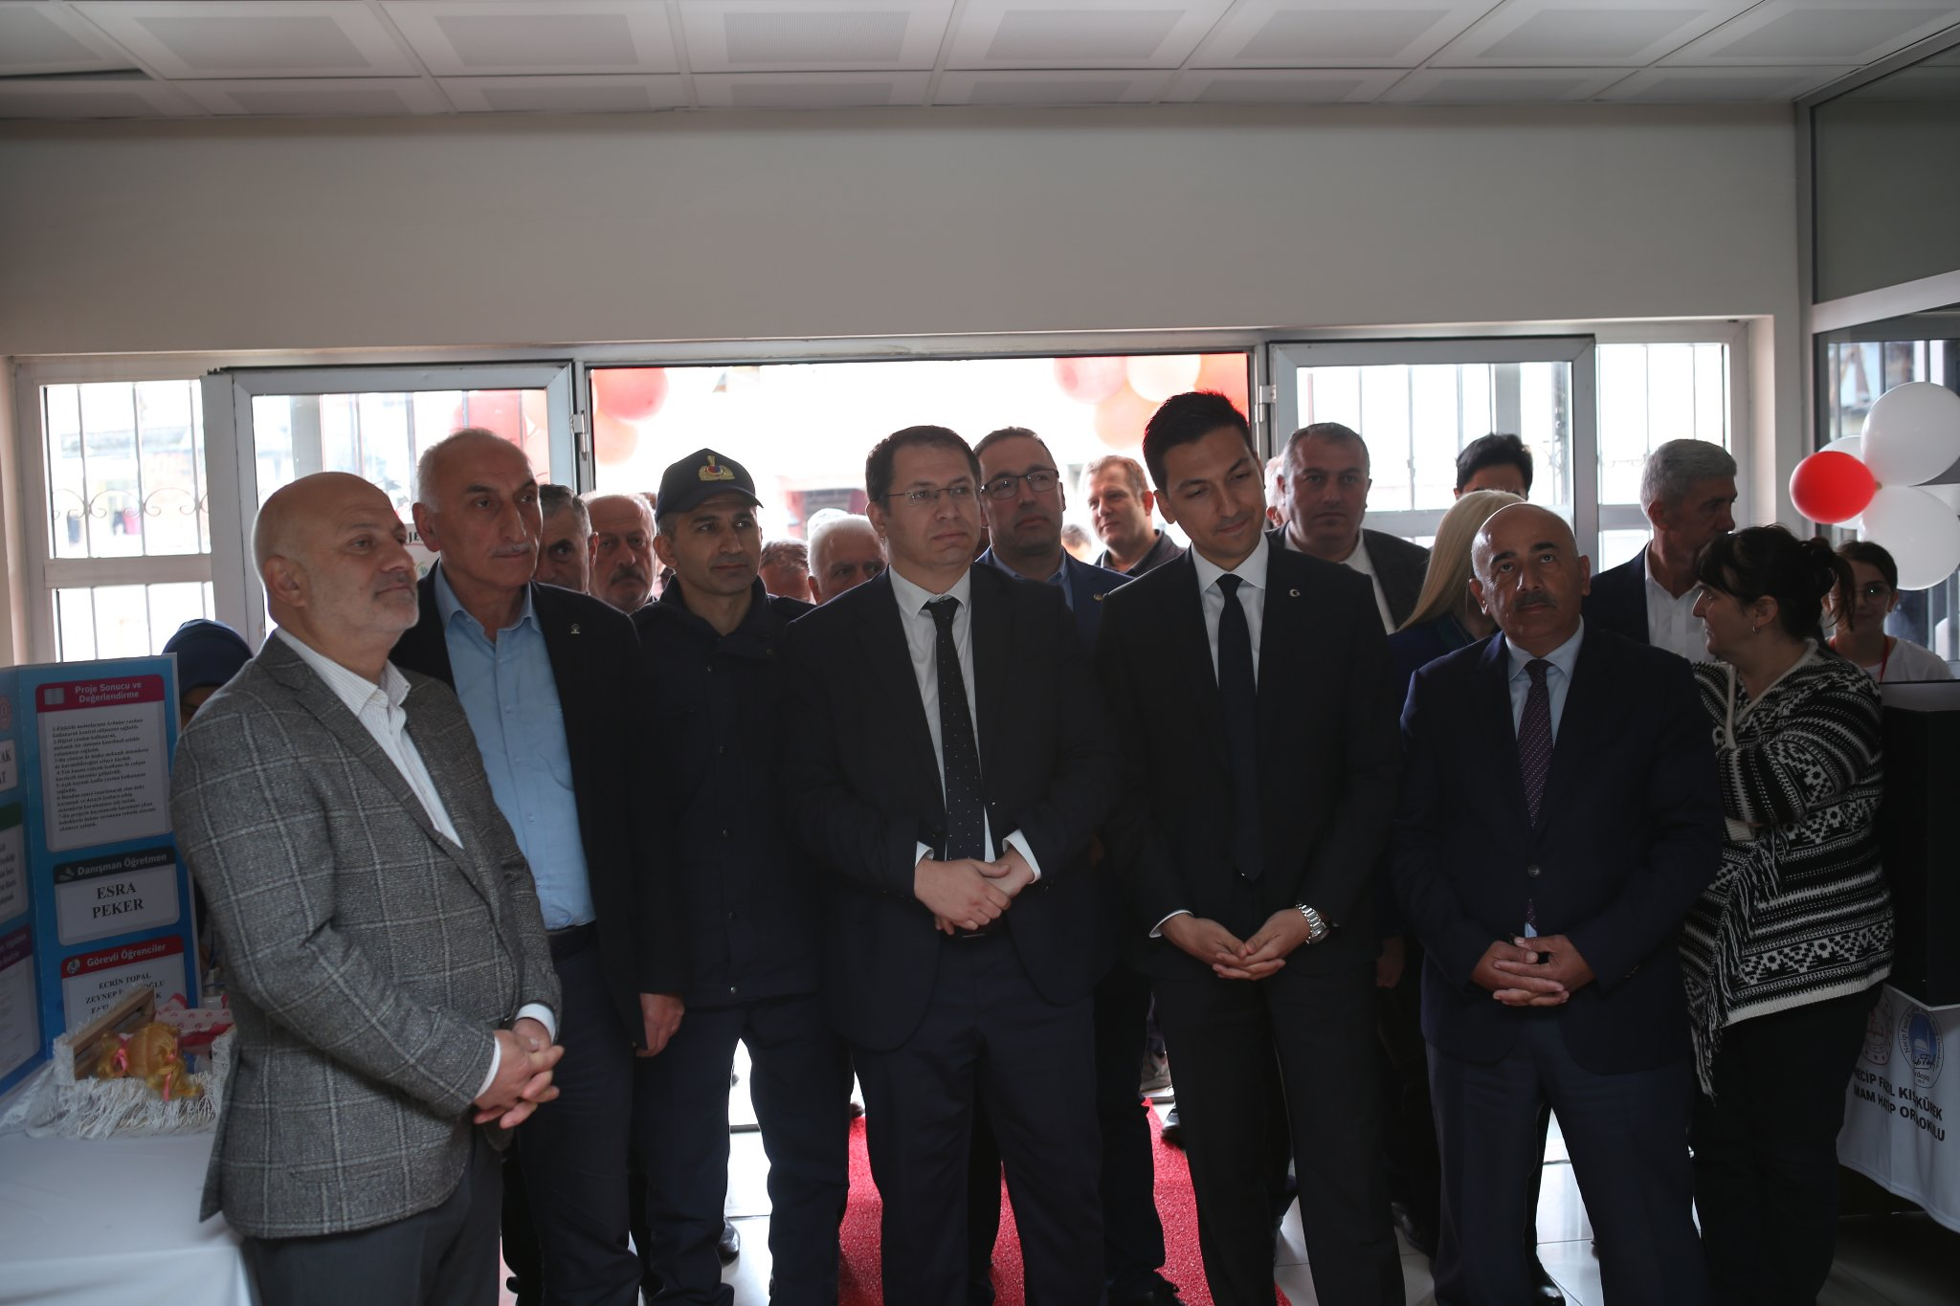Necip Fazıl Kısakürek İmam Hatip Ortaokulu TÜBİTAK 4006 Bilim Fuarı
Yönetim Kurulu Başkanımız İsmail Kuyumcu, Necip Fazıl Kısakürek İmam Hatip Ortaokulu tarafından düzenlenen TÜBİTAK 4006 Bilim Fuarı’na katılım sağladı. Düzenlenen fuara Ardeşen İlçe Kaymakamımız Ekrem Çeçen, Belediye Başkanımız Avni Kâhya, ilçe protokolü, siyasi parti temsilcileri, sivil toplum kuruluşu yöneticileri, öğretmenler ve öğrenciler katıldı.
24-25 Mayıs 2022 tarihlerinde gerçekleşen fuar kapsamında öğrenciler tarafından hazırlanan bilimsel projeler katılımcılara sunuldu.
Ardeşen TSO olarak, bilimin ve bilimsel çalışmaların yeni nesiller tarafından benimsenmesinin teşvik edilmesi ve araştırma tekniklerinin, bilimsel raporlamanın ve bilimsel sunum becerilerinin genç bireylere kazandırılması amaçlanan projede emeği geçen değerli öğrenci ve öğretmenlerimizi kutluyor, çalışmalarında üstün başarılar diliyoruz.

GÜLÜMSEMEYİ UNUTMAYALIM. BİR GÜLÜŞ DÜNYA'YI DEĞİŞTİRİR.
Gülümsemek, insanın o an içinden gelen sevgi, saygı ve mutluluk dolu duyguların dışa yansımasıdır. İçinde yüklü olan anlam ve hisler karşı tarafa doğru akar. Yüzümüzdeki gülümseme, içimizi dışa yansıtan bir ayna gibi görev yapar. İletişim ve ilişkilerimizde de büyük rol oynar. Karşınızdaki kişiyi fark ettiğinizin, onu önemsediğinizin, sevgi ve saygı duyguları beslediğinizin göstergesidir.
Hayatı daha olumlu yaşamanın, pozitif bakmanın, yaşanan tüm olaylar karşısında gülebilmenin değeri hemen hemen hiçbir şeyle ölçülemiyor. Küçük bir gülümsemenin insanlar üzerinde büyük ve olumlu bir etkisi vardır. Güler yüz, ilişki ve iletişimlerinizin anahtarıdır ve tüm kalp kapılarını açar. İnsan, gülümsemeyle kendi iç dünyasını, samimiyetini, niyetini açıkça ifade eder. İnsanın gerçek dünyası, gülümsemesiyle açığa çıkar. Yüzyıllardır bunun farkına varan edebiyatçılar, şairler, düşünürler, yazarlar, sanatçılar da gülmeyi ve gülümsemeyi bir tema olarak eserlerinde sıkça kullanmışlardır.
Thomas Babington Macaulay "Güler yüz altın anahtardır." diyerek, gülümsemenin ilişki ve iletişimdeki önemli bir imaj olduğunu açıkça ifade etmiştir.
Gülümsemek evrensel bir mutluluk belirtisidir. Dünyanın neresine giderseniz gidin, bulunduğunuz yerin dilini konuşamasanız bile, insanlar gülüşünüzün ne anlama geldiğini bilir ve size aynı şekilde karşılık verirler.
İlişki ve iletişimde gülümseme karşılıklı olarak atılan bir imza gibi iletişim ve ilişkilerimizi garanti altına alır. İlişkilerin ve iletişimin başlangıcı ve devamında kilit noktası, gülümsemedir. İçten ve iyi niyetli, sıcak bir gülümseme diğer insanlara da olumlu duygular aşılayan bir davranıştır. Gülümsemek, hem beyinde hem de bedende olumlu enerjiye dönüşür. Bu enerji ise, iletişimde en kısa ve net köprüyü oluşturur. Yüz yüze yaptığımız iletişimde, sosyal yapı içerisindeki tüm ilişkilerimizde sözlerimizden daha fazla etkiye sahiptir; çünkü gülümsemenizle ilişkilerinizi imzalar ve teminat verirsiniz.
Mutlu olduğumuz için gülmeyiz; güldüğümüz için mutluyuzdur. Bu duygu ve düşüncelerle Ardeşen Ticaret ve Sanayi Odası (Ardeşen TSO) olarak, halkımızın pozitif enerjisinin ortaya çıkmasını sağlama adına "GÜLÜMSEMEYİ UNUTMAYALIM. BİR GÜLÜŞ DÜNYAYI DEĞİŞTİRİR." sloganı ile başlattığımız ve bir çığ gibi büyümeye devam eden kampanyamıza bir gülüşünüz ile destek olmanızı bekliyor, sevgi ve saygılarımızı sunuyoruz.

